Wärmekissen
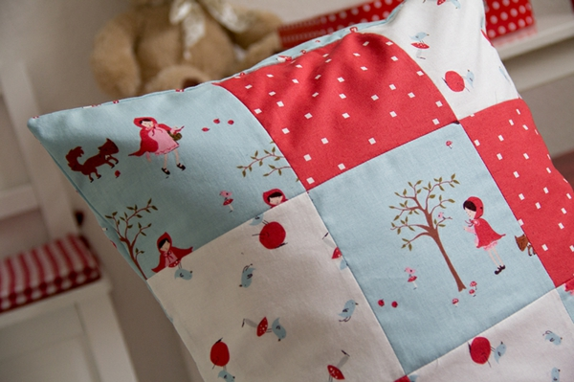

Du brauchst:
1 Blatt A4-Papier ( für Vorlage/Schnittmuster)
2 ca. A4-große Stücke Stoff
Stift, Schere, Nadel, Faden, Stecknadeln

Anleitung:
- Schnittmuster auf Stoff übertragen
- Stoff ordentlich zurecht schneiden
- Beide Stoffstücke glatt bügeln
- Stoffstücke nun rechts auf rechts legen (=schöne/gemusterte Seite auf schöne/gemusterte Seite)
- Stoffteile mit Stecknadeln befestigen
- Rundherum einen Zentimeter nach innen messen und mit Bleistift deutlich kennzeichnen
- Auf einer Seite, mittig, ca. 3cm große Wende-/Füllöffnung einzeichnen.
- Entlang der Bleistiftlinie mit Steppstich (siehe Beilage) gut zusammennähen – Wendeöffnung frei lassen!
- Ecken weg schneiden – ACHTUNG: NICHT IN DIE NAHT SCHNEIDEN
- Durch die Öffnung wenden (umdrehen, rechte Stoffseite kommt wieder nach außen)
- Säckchen bügeln bei Wendeöffnung Kanten nach innen klappen und nieder bügeln
- 1 Stück zu einem Trichter formen und in die Öffnung geben
- Säckchen mit ca. 200 – 250g Reis füllen
- Öffnung mit Matratzenstich schließen

Wie der Matratzenstich funktioniert siehst du hier: Matratzenstich nähen / DIY MODE Nähtipp
https://www.youtube.com/watch?v=Aqdl6iJOcy0

Anmerkungen:
____________________________________________________________________________________________________________________________________________________________________________________________________________________________________________________________________________________________________________________________________________________________________________________________________________________________________________________________________________________________________________
Der Steppstich:
- Zieh den Faden durch das Nadelöhr und mache am Ende einen Knoten.
- Stich die Nadel nach unten durch den Stoff und zieh den Faden bis zum Knoten durch
- Pik dann die Nadel einen Zentimeter links vom Knoten nach oben durch den Stoff, zieh den Faden durch.
- Stich die Nadel um einen Zentimeter zurück nach unten (genau neben den Knoten), zieh den Faden durch.
- Stich die Nadel zwei Zentimeter weiter vorne nach oben
- So geht das immer weiter – einen Zentimeter zurück, direkt neben das Einstichloch nach unten stechen, Faden festziehen, zwei Zentimeter weiter vorne nach oben stechen, einen Zentimeter zurück, zwei vor,…
- Am Ende angekommen musst du den Faden noch vernähen und verknoten.

